Uchwała Nr XXIX/217/2017
Rady Powiatu Mławskiego
z dnia 30 listopada 2017 roku

w sprawie udzielenia pomocy finansowej Powiatowi Tucholskiemu na realizację zadania związanego z pokryciem kosztów usuwania skutków nawałnic
Na podstawie art.7a ustawy z dnia 5 czerwca 1998 r. o samorządzie powiatowym (Dz. U. z 2017 r. poz. 1868) oraz art. 216 ust. 2 pkt 5 i art. 220 ustawy z dnia 27 sierpnia 2009 r. o finansach publicznych (Dz.U z 2017r., poz. 2077) uchwala się, co następuje:
§ 1
Udziela się z budżetu Powiatu Mławskiego pomocy finansowej Powiatowi Tucholskiemu z przeznaczeniem na pokrycie kosztów usuwania skutków nawałnicy z 11 na 12 sierpnia 2017 roku.
§ 2
Pomoc finansowa, o której mowa w § 1, zostanie udzielona w formie dotacji celowej z budżetu Powiatu Mławskiego na rok 2017, w wysokości 10 000,00zł.
§ 3
Szczegółowe warunki udzielenia pomocy finansowej oraz przeznaczenie i zasady rozliczenia środków określone zostaną w umowie pomiędzy Powiatem Mławskim a Powiatem Tucholskim. Do zawarcia umowy upoważnia się Zarząd Powiatu Mławskiego.
§ 4
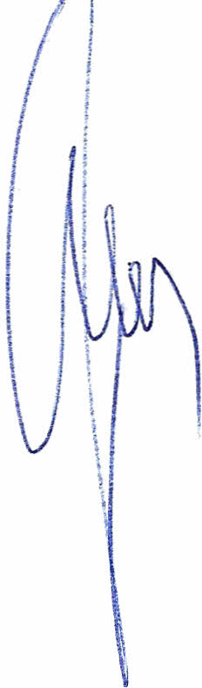
Uchwała wchodzi w życie z dniem podjęcia.

Przewodniczący Rady Powiatu
Henryk Antczak

Uzasadnienie

W dniach 11 i 12 sierpnia 2017 roku przez teren Powiatu Tucholskiego przeszła nawałnica. Skala zniszczeń po burzy była ogromna. Zarząd Powiatu Mławskiego poruszony tragedią w wyrazie solidaryzmu z mieszkańcami Powiatu Tucholskiego proponuje Radzie Powiatu Mławskiego podjęcie uchwały umożliwiającej udzielenie pomocy finansowej z budżetu Powiatu Mławskiego. Z kolei artykuł 7a ustawy o samorządzie powiatowym daje powiatowi możliwość udzielenia pomocy finansowej innym jednostkom samorządu terytorialnego, z tym, że pomoc taka musi zostać określona w oddzielnej uchwale organu stanowiącego, co wynika z artykułu 216 ust.2 pkt 5 ustawy o finansach publicznych. Podjęcie niniejszej uchwały przy jednoczesnym zabezpieczeniu środków w budżecie Powiatu Mławskiego na 2017 rok pozwoli Zarządowi Powiatu Mławskiego na zawarcie stosownej umowy z Zarządem Powiatu Tucholskiego i w konsekwencji na przekazanie stosownej dotacji.

